Питание детей дошкольного возраста
Рациональное питание - важный составляющий компонент сохранения и укрепления здоровья детей в любом возрасте. Обеспечение ребенка полноценным питанием - одно из основных условий гармоничного развития. С пищей восполняются не только энергетические затраты и основной обмен, в детском возрасте осуществляются пластические процессы, причем чем меньше возраст ребенка, тем они интенсивнее. Режим питания играет большую роль в питании ребенка дошкольного возраста - складываются необходимые навыки и так называемое пищевое поведение, которое будет определяющим и в последующие годы жизни.
Адекватное питание ребенка на ранних этапах развития стоит дешевле, чем медикаментозное лечение.

Общие правила питания здоровых детей:

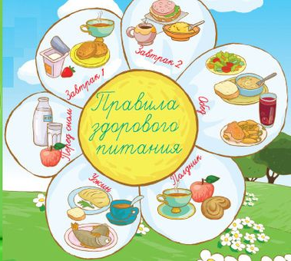 | - полное обеспечение ребенка энергией и основными пищевыми веществами, макро – и микронутриентами  - соблюдение режима питания: 4-5-разовый прием пищи, распределение пищи в течение дня по калорийности, количеству и составу,  - часы кормлений - постоянные, отклонения от установленного времени не желательны и не должны превышать 30 мин., интервал между приемами пищи – 3,5 – 4 часа,  - разумное разнообразие рациона,
- оптимальная термическая обработка продуктов (варка, тушение, запекание),
- санитарно-эпидемическая безопасность пищи,
- в детском возрасте недопустимо вегетарианство,
- в промежутках между приемами пищи ребенка нельзя подкармливать сладостями, печеньем, сладкими соками, так как при этом нарушается аппетит и тормозится выработка пищеварительных соков,
- нельзя отвлекать и развлекать ребенка во время еды, а также принуждать его к приему пищи, так как это приводит к снижению аппетита и формированию расстройства питания.
- продолжительность приема пищи: на завтрак отводится 10-20 мин; на обед - 20-25 мин; на ужин - 10-20 мин.; ужин должен быть не позднее чем за 1,5-2 ч до сна,
- ежедневно должны присутствовать в рационе детей: молоко, кисломолочные продукты, масло (сливочное, растительное), мясо, хлеб (ржаной, пшеничный), овощи и фрукты, крупы, сахар.
- регулярно, но не каждый день, а через день или один раз в 2-3 дня должны присутствовать в питании ребенка: творог, рыба - нежирные сорта, яйцо, сметана, сыр.

Распределение энергетической ценности пищи в течение дня

При 4-разовом питании | При 5-разовом питании
Завтрак - 30% | 1-й завтрак - 20%
 | 2-й завтрак - 10-15%
Обед - 35% | Обед - 30-35%
Полдник - 15% | Полдник - 10-15%
Ужин - 20% | Ужин - 20%

Пирамида питания

Главный принцип пищевой пирамиды заключается в следующем: продукты, расположенные в ее основании, следует употреблять как можно чаще. Чем дальше от основания находятся продукты, тем меньшее место они должны занимать в нашем рационе.
Последовательность перехода к пищевой пирамиде с рождения к 1-3 годам:

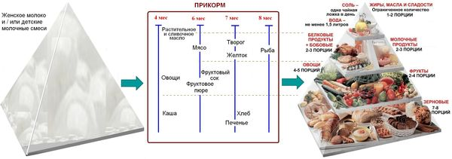

В соответствии с рекомендациями оптимального питания в сутки детям рекомендуется потреблять 4-5 порций овощей, от 2 до 4 порций свежих фруктов, не менее 2 порций молока и молочных продуктов, 2-3 порций мяса и/или рыбы. Комплексные углеводы, содержащиеся в злаковых продуктах, становятся важной составляющей диеты ребенка, лежат в основе пищевой пирамиды, составляя 7-8 порций.

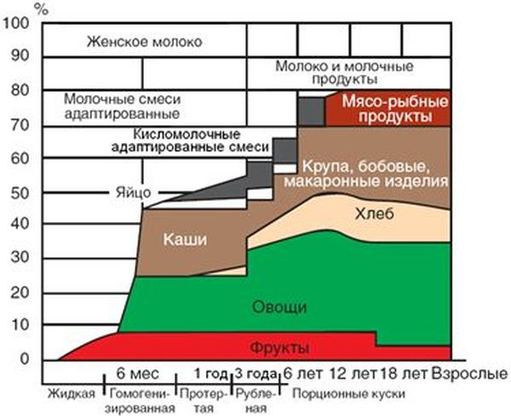

Естественным образом организм ребенка получает необходимые микронутриенты из пищевых продуктов. Витамины не накапливаются и довольно быстро выводятся из организма, поэтому требуется постоянное ежедневное их поступление для поддержания количества витаминов в организме на должном уровне.

Заметим следующие особенности сохранности в пище витаминов:
- после 3 дней хранения продуктов в холодильнике теряется около 30% витамина С; при комнатной температуре - около 50%;
- при термической обработке продуктов теряется от 25% до 90-100% витаминов;
- витамины (витамины С, А и В₂ особенно активно) на свету разрушаются;
- овощи без кожуры содержат значительно меньше витаминов;
- высушивание, замораживание, механическая обработка, хранение в металлической посуде, пастеризация существенно снижают содержание витаминов в исходных продуктах.
Нарушения в характере питания всегда приведут к отклонениям в потребности витаминов и минералов.

Рекомендуемые продукты питания

Блюдо | Характеристика продукта
Первое  блюдо | Молочные и овощные супы вводятся на 2-м году жизни  Рыбные супы-пюре - с 2 лет  Мясные супы, которые готовят на втором бульоне (после закипания мяса воду сливают), - с 3 лет
Второе  блюдо | Овощные пюре комбинированные, с разнообразным составом, учитывая вкусовые особенности ребенка. Реже - картофельное пюре из-за большого количества крахмала, затрудняющего переваривание.  Каша - не более 1 раза в день, из разных круп.  Макаронные изделия тонкие и мелкие - с 2-3 лет 2 раза в неделю  Бобовые (горох, фасоль) в виде каш и в супы - в небольшом количестве 1 раз в неделю
Мясо, птица, рыба | Среднесуточное количество мяса (4-5 раз в неделю) и рыбы (2-3 раза в неделю) - 60-100 г  Паровые тефтели и котлеты (из мяса и рыбы); после 2 лет - мясо, нарезанное мелкими кусочками  Черная икра в ограниченном количестве - после 2 лет
Яйцо | Только целый желток в день - с 1 года до 1,5 лет  Целое сваренное вкрутую или в виде омлета яйцо через день - после 1,5 лет
Жировая часть | Сливочное масло в количестве 18-21 г в сутки, растительное (кукурузное, подсолнечное, соевое и др., лучше нерафинированное) масло – 9-11 г в сутки  Сливочное масло - для приготовления бутербродов или добавления в готовое блюдо. Растительное и топленое масло - при тушении продуктов
Третье  блюдо | Фруктовые, ягодные и овощные соки, кисели, морсы, компоты - 100-150 г в сутки  Специальные детские чаи, и не ранее 1,5 лет - чай с молоком, какао
Молоко и молочные смеси | Молоко и кисломолочные продукты (йогурты, кефир, ряженка, предназначенные для детей, и т.д.) - ежедневно в количестве до 500 мл  Молочные смеси (формулы 3 и 4) – для питания детей до 3 лет, введение в рацион 400 мл этих смесей покрывает более 50% суточной потребности ребенка большинства витаминов, меди, цинка, железа, йода, селена и др.
Молочные продукты | Сметана (9-11 г) - только после термической обработки как приправа к супам и вторым блюдам  Творог (30-40 г) - через день. Глазированные творожные сырки в питании детей 1 года - 3 лет запрещены, их можно давать только после 3 лет с осторожностью!  Сыр (4-6 г) неострых твердых сортов - в ограниченном количестве, до 1,5 лет с измельчением на терке, после 1,5 лет в виде бутерброда с хлебом
Фрукты, зелень | Из фруктов (80-130 г в сутки) - яблоки, груши, абрикосы, персики, бананы  Из ягод (10-20 г в сутки) - слива, вишня, смородина, облепиха, крыжовник, клюква, черника. Арбузы - с 3 лет!  Свежезамороженные ягоды, соки и пюре промышленного производства  Огородная зелень: укроп, петрушка, сельдерей, салат и др.
Кондитерские изделия | Повидло, мармелад, варенье, пастила, фруктовая карамель - в количестве не более 10 г в сутки!  Мед - с осторожностью из-за возможности аллергических реакций

Важно ограничить сахар! Например, по рекомендации Всемирной организации здравоохранения, количество добавленного сахара не должно превышать 10% от суточного потребления энергии, что составляет для детей 1-3 лет 30-35 г. При составлении рациона необходимо учитывать сахар, добавленный в детские продукты: йогурты, каши, мюсли, батончики.

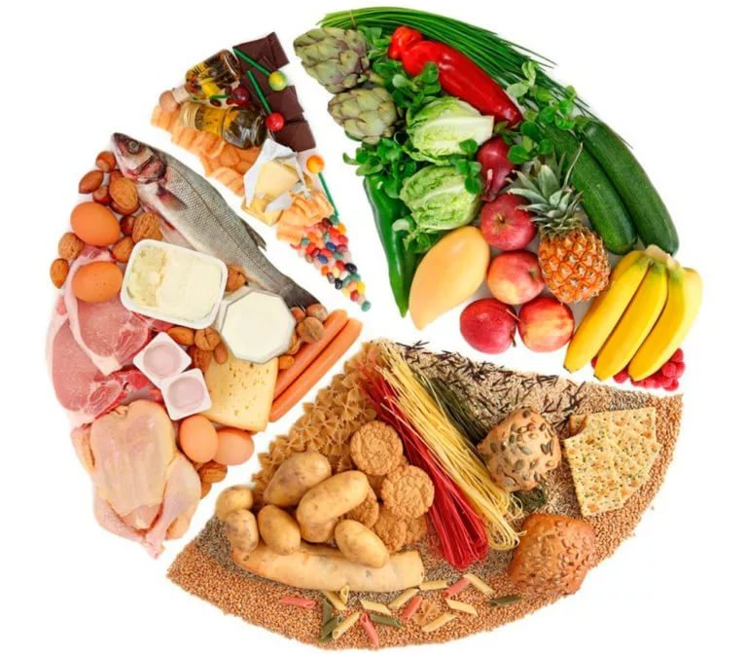

10 способов воспитать у детей правильное отношение к питанию

Не используйте еду в виде наказания. Это может оказать отрицательное влияние на личностное развитие ребенка.

Всегда имейте наготове здоровую еду. Дети любят, есть то, что под рукой. Поставьте на кухне на виду вазу с фруктами. И сами перекусывайте яблоком. Никакие слова не убедят лучше, чем ваш собственный пример. Гастрономические предпочтения семьи напрямую влияют на рацион ребенка.

Не делите еду на «хорошую» и «плохую». Вместо этого, «привяжите» еду к тому, что волнует вашего ребенка, например, к спорту или внешнему виду. Пусть ребенок знает, что постный белок, такой, как индейка, или кальций в молочных продуктах, улучшает спортивные показатели. Антиоксиданты в овощах и фруктах придают блеск коже и волосам.

Хвалите за выбор здоровой пищи. Говорите вашим детям, что вы гордитесь их выбором здоровой пищи.

Не докучайте детям по поводу нездоровой пищи. Не обращайте на это внимание или направьте их выбор в другое русло.

Никогда не используйте еду в качестве поощрения. Это может вызвать проблемы с весом в более позднем возрасте. Не развлекайте ребенка во время еды.

Вечером собирайтесь на семейный ужин. Сделайте это традицией - дети, которые ужинают за семейным столом, лучше питаются и имеют меньший риск серьезных проблем в подростковом возрасте.

Накладывайте еду в кухне: при этом вы сможете накладывать нормальные порции, а ваши дети научатся понимать, что такое правильный размер порции. Советуйтесь с детьми. Попросите их оценить приготовленную Вами еду.

Консультируйтесь с детским врачом - прежде чем «посадить ребенка на диету», помочь ему набрать вес или внести какие-то радикальные изменения в его питание.

Типичные стереотипы, которым следуют родители
- Традиционно считается, что толстый ребенок – здоровый ребенок. Это опасное заблуждение, способное нанести вред здоровью вашего чада. Диагностировать нарушения в физическом развитии может только врач.
- Все, что полезно для взрослого – полезно и для ребенка. Это одно из самых вредных заблуждений. Органы пищеварения, печень и почки ребенка еще недостаточно развиты. Взрослому человеку, питающемуся в течение дня не очень правильно, обязательно нужно пить кефир, чаще есть фрукты, так как его микрофлора УЖЕ подпорчена несбалансированным питанием. Органы ребенка развиваются по программе, заданной природой. Ей не нужно мешать. Не нужно давать «кефирчик» пораньше и побольше «для пользы» - микрофлора ребенка не нуждается в таком количестве молочнокислых бактерий. Не надо перекармливать фруктами - витамины не откладываются про запас, кроме одного-двух.
- Весь день ничего не ел – пусть хоть что-нибудь съест. Это самый опасный стереотип. Кидать в пустой желудок горсть печенья категорически нельзя, эта неожиданная для желудка пища вызовет раздражение слизистых. Нужно четко определить для себя: кормите ли вы ребенка полезной пищей, или вы рисуете для себя картинку: «ребенок – ест», «мне так спокойнее!». Родители большей частью руководствуются стереотипами, мамам нравится насильно закармливать ребенка, думая, что так они вкладывают все силы в борьбу за здоровье.

Избирательный аппетит

Избирательный аппетит относится к частым расстройствам питания у детей. Распространенность составляет от 18 до 45% у здоровых детей. В педиатрической практике снижение или изменение аппетита традиционно рассматривается как симптом какого-либо острого или хронического соматического заболевания.
Родители описывают избирательный аппетит следующим образом: "Ребенок согласен есть лишь некоторые продукты", "Для него нужно готовить специальную еду", "Он всегда ест не ту пищу, которую едят остальные члены семьи", "Он всегда отказывается от полезной еды", "Часто он совсем отказывается от еды", "Мы часто ссоримся за едой и ругаем ребенка за то, что он плохо ест", и, наконец, появляется общепринятый термин "малоежка".
Наряду с ростом внутрисемейных конфликтов повышенное внимание к проблеме избирательного аппетита свидетельствует о возможности развития ближайших и отдаленных негативных последствий у данной группы детей.

Негативные последствия снижения аппетита у детей
Ближайшие негативные эффекты | Отдаленные негативные эффекты
Прогрессирование состояния вплоть до отказа от еды  Дефицит отдельных микронутриентов  Отставание в росте и массе тела  Повышение частоты семейных конфликтов | Снижение эффективности когнитивных процессов  Нарушения пищевого поведения, сохраняющиеся во взрослом возрасте

В итоге в семье с ребенком-малоежкой формируется патологическое пищевое поведение как у родителей, так и у детей:

Патологическое пищевое поведение родителей (по отношению к детям) | Патологическое пищевое поведение детей
Насильственное кормление  Кормление во сне  Механистическое кормление  Продолжительное кормление  Развлечение ребенка во время еды  Принудительное кормление | Отказ от еды - избирательный или полный  Готовность есть только определенный тип пищи (фиксация в отношении еды)  Ребенок не участвует в инициации процесса еды, его начинают родители независимо от того, может ребенок есть самостоятельно или нет  Медленный темп еды, долгое удержание пищи во рту  Предпочитает перекусы вместо полноценных приемов пищи  Предпочитает сладкую или жирную пищу здоровой пище

Как накормить «малоежку».

Что делать | Причины
Есть вместе с ребенком при каждой возможности | Ребенок учится копировать поведение своих родителей и других детей
Придерживаться ежедневного режима приема пищи:  3 раза основной прием и 2–3 дополнительных в течение дня в соответствии с режимом сна | Ребенок не захочет принимать пищу, если он слишком голодный или устал
Предлагайте малышу 2 варианта блюд: вначале привлекательное основное блюдо, за которым следует любимый продукт | Это делает прием пищи более интересным и разнообразным, обеспечивая ребенка необходимым количеством калорий и полезных веществ
Хвалите ребенка, если он поел хорошо, но соблюдайте меру: слишком хвалить за факт приема пищи не стоит. | Детям нравится, когда их хвалят
Давайте положительные отзывы о еде | Родители и другие близкие люди в окружении ребенка являются значимой ролевой моделью для ребенка. Если вы похвалили пищу, ребенок скорее будет расположен попробовать ее
Давайте ребенку маленькие порции. Если ребенок съел все, похвалите его и предложите еще | Ребенок может быть обескуражен слишком большой порцией и потерять аппетит
Чаще предлагайте ребенку пищу, которую он может есть сам | Дети очень любят сами контролировать процесс приема пищи
Кормите ребенка в тихой и спокойной обстановке, уберите игрушки, которые могут отвлечь внимание ребенка, выключите телевизор | Одномоментно ребенок способен концентрироваться только на каком-нибудь одном явлении или процессе. Различные отвлекающие факторы не дадут малышу сосредоточиться на еде
Кормите ребенка не более 20–30 минут, после этого закончите кормление и не давайте ребенку пищи до следующего планового ее приема | Слишком длительное кормление может привести к еще большему снижению аппетита. Лучше подождать следующего приема пищи или перекуса и предложить ребенку новую порцию
Учитесь распознавать сигналы и признаки того, что ребенок сыт: уберите еду, которую он не съел без негативных комментариев | Ребенок показывает, что он сыт, если:  • он говорит «Нет»  • закрывает, зажимает рот или пытается срыгнуть если вы предлагаете ему еду  • отворачивает свое лицо от предложенной еды  • отталкивает ложку, чашку или тарелку с едой  • держит пищу во рту и отказывается жевать ее  • периодически выплевывает пищу  • плачет, кричит или визжит

Что не следует делать | Причины
Кормить в спешке | Многие дети едят медленно, и если их подгонять, это может испортить им аппетит
Заставлять ребенка съесть все, что лежит у него  в тарелке, или настоятельно просить ребенка съесть еще, если он уже показал вам, что сыт | Дети должны есть в соответствии со своим аппетитом; родители должны уважать желание ребенка
Убрать пищу, от которой ребенок отказался,  и предложить ему что-то более привлекательное в этой же тарелке | Дети будут использовать это в своих интересах, постоянно отказываясь от пищи. В долгосрочной перспективе лучше предлагать еду с общего стола и разрешать ребенку выбирать блюда. Но всегда пытайтесь предлагать ребенку блюдо, которое он скорее всего съест
Предлагать сладости в виде поощрения | Вы сделаете сладкие блюда более предпочтительными для малыша
Предлагать большое количество молока, фруктовых соков менее чем за 1 ч до еды | Большое количество выпитого калорийного напитка может испортить ребенку аппетит. Лучше предложить выпить немного  воды
Предлагать перекус непосредственно перед основным приемом пищи | Перекус притупит чувство голода ребенка
Предполагать, что если ребенок отказался от какого-то блюда, он больше никогда не будет его есть | Лучше предложить данное блюдо через какое-то время, т.к. вкус ребенка постоянно меняется. Некоторым детям необходимо предлагать новое блюдо более 10 раз, прежде чем они согласятся попробовать его

